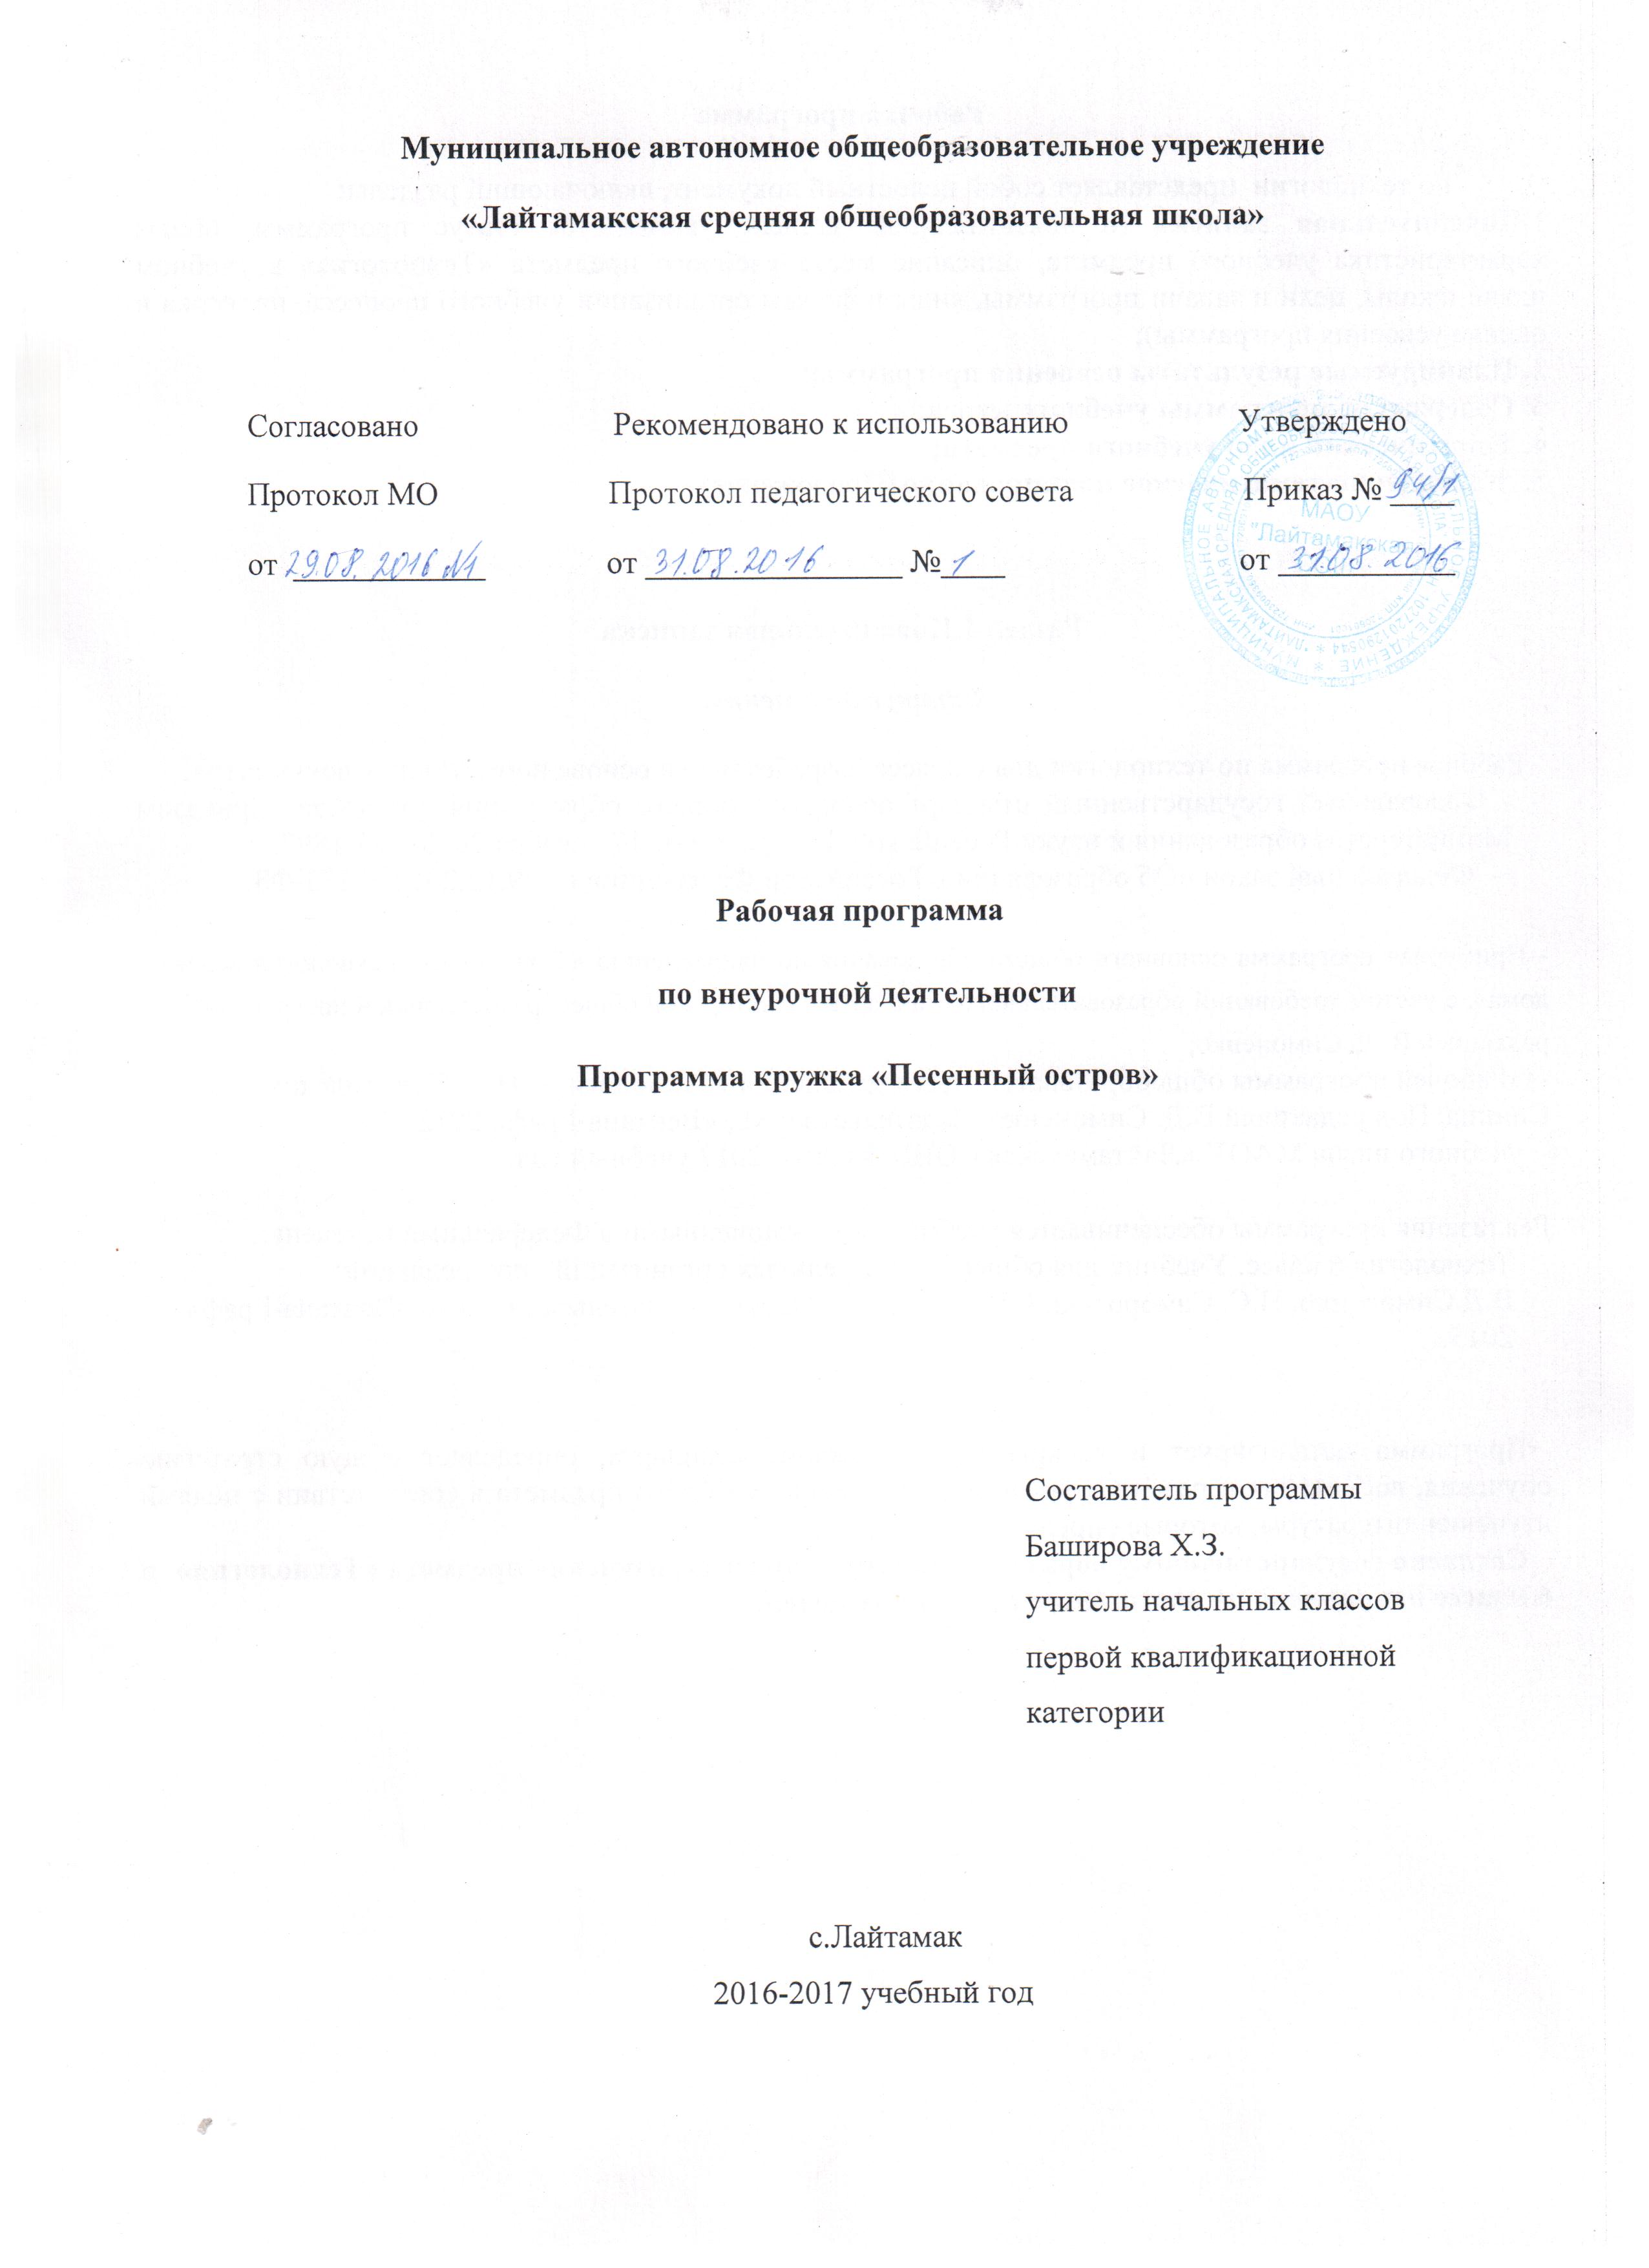

ПОЯСНИТЕЛЬНАЯ ЗАПИСКА
Рабочая программа кружка составлена в соответствии с требованиями Приказа Минобрнауки России от 06.10.2009 г. № 373 / редакция от 18.12.2012 г. №195 Рабочая программа кружка составлена в соответствии с требованиями Приказа Минобрнауки России от 06.10.2009 г. № 373 (ред. от 18.12.2012 г. № 195);
- Федерального компонента государственного стандарта (начального общего образования, основного общего образования, среднего (полного) общего образования) утверждённого Приказом Минобразования России от 05.03.2004 г. № 1089;
- Федерального закона «Об образований в Российской Федераций» (статьи 13, 28, 47, 48);
- Учебного плана МАОУ «Лайтамакская СОШ» на 2016-2017 учебный год.

Актуальность программы
Современный россиянин – это уникальная по своей сущности личность, которая занимает свое, особое личностно-значимое место в обществе и принимает активное участие в решении задач преобразования. Система российского образования ориентирована на стратегические государственные задачи строится на принципиально новой образовательной парадигме: современная образовательная среда - это условия, в которых каждый ребенок развивается соразмерно своим способностям, интересам и потребностям. Пользоваться певческим голосом человек начинает с детства по мере развития музыкального слуха и голосового аппарата. С раннего возраста дети чувствуют потребность в эмоциональном общении, испытывают тягу к творчеству.
Именно в период детства важно реализовать творческий потенциал ребенка, сформировать певческие навыки, приобщить детей к певческому искусству, которое способствует развитию творческой фантазии. Каждый ребенок находит возможность для творческого самовыражения личности через сольное и ансамблевое пение, пение народных и современных песен с музыкальным сопровождением. Именно для того, чтобы ребенок, наделенный способностью и тягой к творчеству, развитию своих вокальных способностей, мог овладеть умениями и навыками вокального искусства, самореализоваться в творчестве, научиться голосом передавать внутреннее эмоциональное состояние, разработана программа «Песенный остров», направленная на духовное развитие обучающихся.
Программа отличается тем, что:
- позволяет в условиях дома детского творчества через дополнительное образование расширить возможности образовательной области «Искусство»;
- она ориентирована на развитие творческого потенциала и музыкальных способностей школьников разных возрастных групп в хоре за 3 года обучения соразмерно личной индивидуальности;
- содержание программы «Песенный остров» может быть основой для организации учебно-воспитательного процесса по индивидуальной траектории, развития вокальных умений и навыков как групп обучающихся, так и отдельно взятых учеников;

- программа дополнительного образования имеет четкую содержательную структуру на основе постепенной (от простого к сложному) реализации задач тематического блока, а не общепринятое описание системы работ.
Цель программы – через активную музыкально-творческую деятельность сформировать у учащихся устойчивый интерес к пению и исполнительские вокальные навыки, приобщить их к сокровищнице отечественного хорового песенного искусства.
Задачи:
- Расширить знания обучающихся о музыкальной грамоте и искусстве вокала, различных жанрах и стилевом многообразии вокального искусства, выразительных средствах, особенностях музыкального языка;
- Воспитать у обучающихся уважение и признание певческих традиций, духовного наследия, устойчивый интерес к вокальному искусству;
- Развить музыкальный слух, чувство ритма, певческий голос, музыкальную память и восприимчивость, способность сопереживать, творческого воображения, Формировать вокальную культуру как неотъемлемую часть духовной культуры;
- Помочь учащимся овладеть практическими умениями и навыками в вокальной деятельности.
.
Планируемые результаты освоения программы
Личностные, метапредметные и предметные результаты освоения курса
В результате изучения курса «Песенный остров» в начальной школе должны быть достигнуты определенные результаты.
Личностные результаты отражаются в индивидуальных качественных свойствах учащихся, которые они должны приобрести в процессе освоения учебного курса «Песенный остров»:
— чувство гордости за свою Родину, российский народ и историю России, осознание своей этнической и национальной принадлежности на основе изучения лучших образцов фольклора, шедевров музыкального наследия русских композиторов, музыки Русской православной церкви, различных направлений современного музыкального искусства России;
– целостный, социально ориентированный взгляд на мир в его органичном единстве и разнообразии природы, культур, народов и религий на основе сопоставления произведений русской музыки и музыки других стран, народов, национальных стилей;
– умение наблюдать за разнообразными явлениями жизни и искусства в учебной и внеурочной деятельности, их понимание и оценка – умение ориентироваться в культурном многообразии окружающей действительности, участие в музыкальной жизни класса, школы, города и др.;
– уважительное отношение к культуре других народов; сформированность эстетических потребностей, ценностей и чувств;
– развитие мотивов учебной деятельности и личностного смысла учения; овладение навыками сотрудничества с учителем и сверстниками;
– ориентация в культурном многообразии окружающей действительности, участие в музыкальной жизни класса, школы, города и др.;
– формирование этических чувств доброжелательностии эмоционально-нравственной отзывчивости, понимания и сопереживания чувствам других людей;
– развитие музыкально-эстетического чувства, проявляющего себя в эмоционально-ценностном отношении к искусству, понимании его функций в жизни человека и общества.
Метапредметные результаты характеризуют уровень сформированности универсальных учебных действий учащихся, проявляющихся в познавательной и практической деятельности:
– овладение способностями принимать и сохранять цели и задачи учебной деятельности, поиска средств ее осуществления в разных формах и видах музыкальной деятельности;
– освоение способов решения проблем творческого и поискового характера в процессе восприятия, исполнения, оценки музыкальных сочинений;
– продуктивное сотрудничество (общение, взаимодействие) со сверстниками при решении различных музыкально-творческих задач на уроках музыки, во внеурочной и внешкольной музыкально-эстетической деятельности;
– освоение начальных форм познавательной и личностной рефлексии; позитивная самооценка своих музыкально-творческих возможностей;
– овладение навыками смыслового прочтения содержания «текстов» различных музыкальных стилей и жанров в соответствии с целями и задачами деятельности;
– приобретение умения осознанного построения речевого высказывания о содержании, характере, особенностях языка музыкальных произведений разных эпох, творческих направлений в соответствии с задачами коммуникации;
– формирование у младших школьников умения составлять тексты, связанные с размышлениями о музыке и личностной оценкой ее содержания, в устной и письменной форме;
– овладение логическими действиями сравнения, анализа, синтеза, обобщения, установления аналогий в процессе интонационно-образного и жанрового, стилевого анализа музыкальных сочинений и других видов музыкально-творческой деятельности;
– умение осуществлять информационную, познавательную и практическую деятельность с использованием различных средств информации и коммуникации (включая пособия на электронных носителях, обучающие музыкальные программы, цифровые образовательные ресурсы, мультимедийные презентации, работу с интерактивной доской и т. п.).
Предметные результаты изучения музыки отражают опыт учащихся в музыкально-творческой деятельности:
– формирование представления о роли музыки в жизни человека, в его духовно-нравственном развитии;
– формирование общего представления о музыкальной картине мира;
– знание основных закономерностей музыкального искусства на примере изучаемых музыкальных произведений;
– формирование основ музыкальной культуры, в том числе на материале музыкальной культуры родного края, развитие художественного вкуса и интереса к музыкальному искусству и музыкальной деятельности;
– формирование устойчивого интереса к музыке и различным видам (или какому-либо виду) музыкально-творческой деятельности;
– умение воспринимать музыку и выражать свое отношение к музыкальным произведениям;
– умение эмоционально и осознанно относиться к музыке различных направлений: фольклору, музыке религиозной традиции, классической и современной; понимать содержание, интонационно-образный смысл произведений разных жанров и стилей;
– умение воплощать музыкальные образы при создании театрализованных и музыкально-пластических композиций, исполнении вокально-хоровых произведений, в импровизации.

СОДЕРЖАНИЕ ПРОГРАММЫ
№ п/п | Тема занятий | Часы |  |  |  | Формы проведения занятий | Методы контроля
№ п/п | Тема занятий | Об- щее  кол-во | Теория |  | Прак-  тика | Формы проведения занятий | Методы контроля
Вокально-хоровая работа
1. | Введение, знакомство с голосовым аппаратом. | 1 |  | 1 | 1 | Групповое/  подгрупповое | Наблюде-  ние
2. | Певческая установка. Дыхание. | 2 |  | 1 | 1 | Групповое/  подгрупповое | Наблюде-  ние
3. | Распевание. | 4 |  | 1 | 3 | Групповое/  подгрупповое | Наблюде-  ние
4. | Вокальная позиция. | 4 |  | 1 | 3 | Групповое/  подгрупповое | Наблюде-  ние
5. | Звуковедение. Использование певческих навыков. | 5 |  | 1 | 4 | Групповое/  подгрупповое | Наблюде-  ние
6. | Знакомство с различной манерой пения. Дикция. Артикуляция. | 3 |  | 1 | 2 | Групповое/  подгрупповое | Наблюде-  ние
7. | Беседа о гигиене певческого голоса. | 1 |  | 1 | 0 | Групповое/  подгрупповое | Наблюде-  ние
8. | Работа над сценическим образом. | 4 |  | 1 | 3 | Групповое/  подгрупповое | Наблюде-  ние
Концертно-исполнительская деятельность
9. | Праздники, выступления. | 10 |  |  | 10 | Конкурсы, праздники | Оценка зрителей, оценка жюри
 | Итого | 34 |  | 24 | 34

Основные требования к знаниям, умениям и навыкам

В результате обучения пению в вокальной студии воспитанник должен:
знать, понимать:
- строение артикуляционного аппарата;
- особенности и возможности певческого голоса;
- гигиену певческого голоса;
- понимать по требованию педагога слова – петь «мягко, нежно, легко»;
- понимать элементарные дирижерские жесты и правильно следовать им (внимание, вдох, начало звукоизвлечения и его окончание);
- основы музыкальной грамоты;
- различные манеры пения;
- место дикции в исполнительской деятельности.
уметь:
- правильно дышать: делать небольшой спокойный вдох, не поднимая плеч;
- петь короткие фразы на одном дыхании;
- в подвижных песнях делать быстрый вдох;
- петь без сопровождения отдельные попевки и фразы из песен;
- петь легким звуком, без напряжения;
- на звуке ля первой октавы правильно показать самое красивое индивидуальное звучание своего голоса, ясно выговаривая слова песни;
- уметь делать распевку;
- к концу года спеть выразительно, осмысленно.

КАЛЕНДАРНО-ТЕМАТИЧЕСКОЕ ПЛАНИРОВАНИЕ
№ п/п | Тема занятия | Виды учебной деятельности | Кол-во  часов | Дата  занятия по плану / факт
1 | Введение. Знакомство с целями и задачами кружка. Исполнение песен о школе. | Беседа, пение | 1
2-3 | Владение своим голосовым аппаратом. Разучивание песни «Школьный корабль». | Пение | 2
4-5 | Использование певческих навыков. Разучивание и исполнение песни «Наш край». | Драматизация музыкальных произведений. | 2
6-7 | Знакомство с произведения ми различных жанров, манерой исполнения. Великие вокалисты. Разучивание и исполнение песни «Облака». | Слушание музыки. | 2
8-9 | Овладение собственной манерой вокального исполнения. Разучивание и исполнение песни «Мамина песенка». | Пение. | 2
10-11 | Выявление индивидуальных красок голоса. Разучивание и исполнение песни «Во поле берёза стояла». | Исполнение хоровое, групповое, парное. | 2
12 | Дыхание, артикуляция, певческая позиция. Игра «Угадай мелодию» | Игра | 1
13 | Вокально-хоровая работа. Нотная грамота. Разучивание и исполнение песни «Снежная». | Беседа, пение. | 1
14. | Использование элементов ритмики. Движения под музыку. | Музыкально-пластические движения. | 1
15 | Сценическая культура. Исполнение песен о ёлке. | Драматизация музыкальных произведений. | 1
16-17 | Дикция. Вокальные навыки. Игра «Музыкальные инструменты». Разучивание и исполнение песни «Кабы не было зимы». | Пение, игра | 2
18 | Беседа о гигиене певческого голоса. Разучивание и исполнение песни «Если добрый ты». | Беседа, пение. | 1
19 | Работа над сценическим образом. Разучивание и исполнение песни «Крылатые качели» | Драматизация музыкальных произведений | 1
20 | Использование элементов ритмики. Движения под музыку. | Музыкально-пластические движения. | 1
21 | Разучивание и исполнение песни «Песенка крокодила Гены». | Слушание, пение. | 1
22 | Разучивание и исполнение песни « В траве сидел кузнечик». | Хоровое, индивидуальное исполнение песен | 1
23 | Овладение собственной манерой вокального исполнения. | Индивидуальное исполнение песен | 1
24 | Использование элементов ритмики. Движения под музыку. | Музыкально-пластические движения. | 1
25 | Работа над сценическим образом. Разучивание и исполнение песни на родном языке. | Пение | 1
25-26 | Дикция. Вокальные навыки. Игра «Музыкальные инструменты». Разучивание и исполнение песни «Весёлый музыкант». | Игра | 2
27 | Дыхание, артикуляция, певческая позиция. Игра «Угадай мелодию» | Игра | 1
28 | Работа над сценическим образом. Разучивание и исполнение песни «Крылатые качели» | Драматизация музыкальных произведений | 1
29-30 | Работа над сценическим образом. Разучивание и исполнение песни на родном языке. | Пение | 2
31-33 | Подготовка к итоговому занятию. |  | 3
34 | Итоговые занятие-концерт. | Выступление | 1

Всего занятий-34

